Как предотвратить пожары?

Пожар может возникнуть из-за простой невнимательности, например из-за непогашенной спички или окурка, брошенных в корзину для бумаг. Причиной пожара может стать не выключенный утюг. Целые здания сгорают вследствие коротких замыканий в электроприборах или из-за искрящей электропроводки, то есть таких электрических проводов, у которых повреждена изоляция.

Вот какие опасности подстерегают тебя дома:
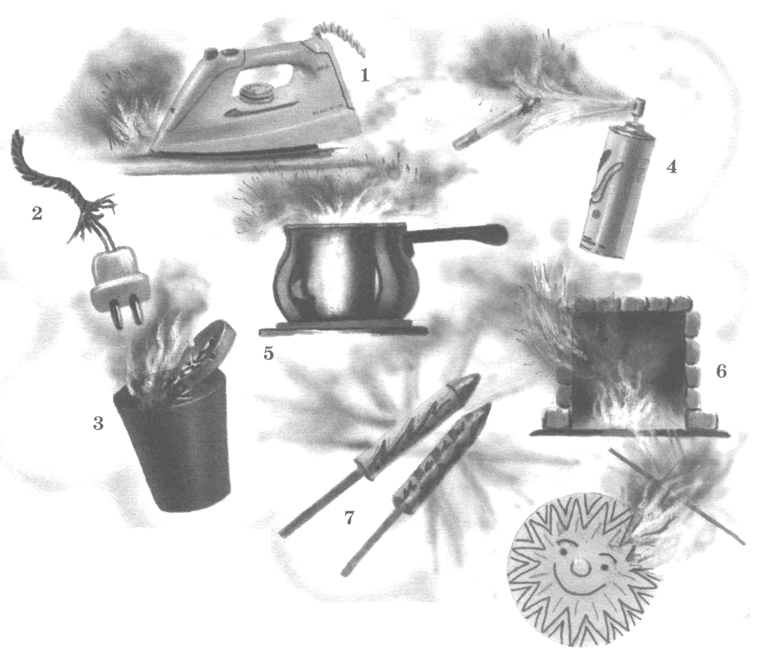
8
1 Не выключенный утюг
2 Неисправная вилка
3 Тлеющие окурки, выброшенные в мусорное ведро
4 Дезодорант, распылённый вблизи открытого огня
5 Кастрюля, забытая на включенной плите
6 Открытые камины
7 Новогодние пиротехнические изделия
8 Лампионы

